保育所等の手続きにマイナンバーの記入が必要となります

「行政手続における特定の個人を識別するための番号の利用等に関する法律」及び「子ども・子育て支援法施行規則」の規定に基づき、手続きの際にマイナンバー（個人番号）の記入が必要になります。

児童の保護者による保育所申込提出
施設型給付費・地域型保育給付費等支給認定申請書等を提出される保護者の方は、申請時に必ずご自身の身元確認・番号確認書類を持参してください。提出先で身元確認・番号確認を行います。
●身元確認と番号確認
個人番号を記載した各種申請書を提出する際は、身元確認と番号確認が必要となります。
身元確認（申請書を提出した保護者の確認） |  | 番号確認（申請書記載の世帯全員の個人番号の確認）
ア １点の提示でよいもの  ・個人番号カード  ・運転免許証  ・写真付き身分証明書（学生証・社員証等） |  | 以下のいずれか１点を提示  ・個人番号カード  ・通知カード  ・個人番号記載の住民票の写し  マイナンバー書いてね！  かならず  書こうね  マイナンバー♪
イ ２点の提示で確認するもの
・身分証明書（顔写真なし）
・公的医療保険の保険証（国民健康保険・健康保険・介護保険等の被保険者証）
・国民年金手帳
・児童扶養手当証書
・その他住所が記載された官公署からの発行書類
※いずれも氏名、生年月日が記載されたもの

児童の保護者でない方による保育所申込提出
保育所申込書類と合わせて、
- 提出に来られた方の身元確認書類
- 申請書記載の世帯全員の番号確認書類
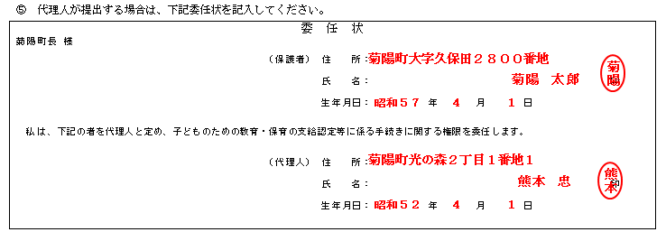
上記の書類をご持参ください。また、施設型給付費・地域型保育給付費等支給認定申請書等の委任欄に下記のとおり署名、捺印が必要になりますので、ご注意ください。
問い合せ先：菊陽町子育て支援課 保育所係
ＴＥＬ ０９６－２３２－２２０２ ＦＡＸ ０９６－２３２－４９２３

